

**J I A N G S U U N I V E R S I T Y**

**物联网系统实践4： 作业2**

|  |  |
| --- | --- |
| 学院名称： | 计算机科学与通信工程学院 |
| 专业班级： | 物联网工程18级 |
| 学生姓名： | 张承楷 |
| 学生学号： | 3180611023 |
| 指导教师： | 徐文哲 |

**2021年1月9日**

目录

一、网络拓扑 3

二、作业的需求 3

三、过程的代码或截图 4

3.1 配置IP地址 4

3.2 设置OSPF 5

3.3 设置R1成为DR，R2成为BDR 6

3.4 建立loopback10模拟外网的接入 7

3.5 配置特殊区域 8

3.6 R3上创建loopback1-3，宣告进OSPF区域1 8

3.7 area0需要启用明文区域认证 9

3.8 禁止指定路由被其他区域学习到 9

四、验证过程 9

4.1 验证IP及OSPF 9

4.2 验证全网互联 10

4.3 指定DR和BDR 10

4.4 traceroute验证访问外网 11

4.5 特殊区域 11

4.6 路由汇总 11

4.7 禁止其他区域学习指定路由条目 11

五、总结 12

# 一、网络拓扑

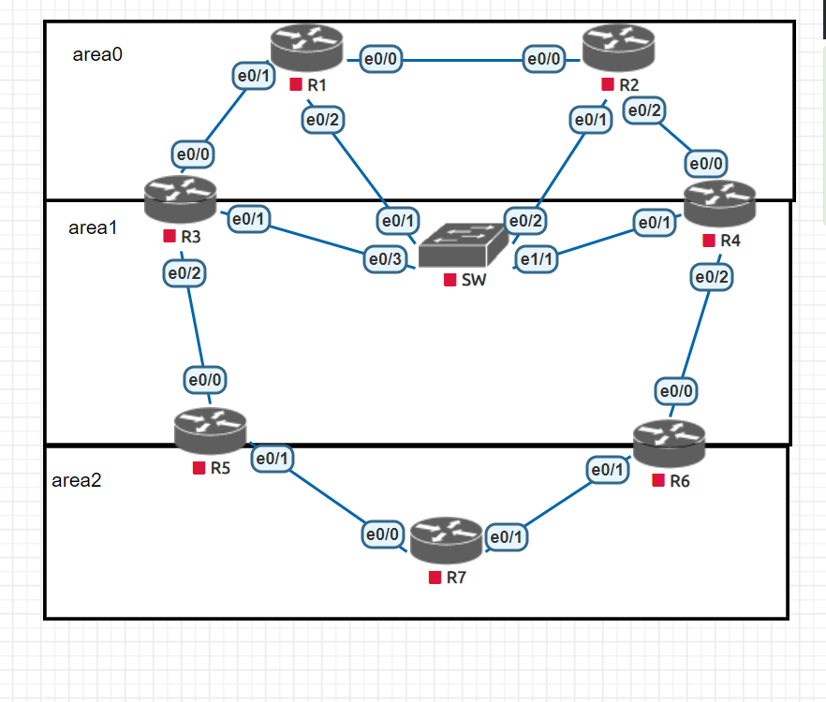

图 1. 1 网络拓扑

# 二、作业的需求

1.按照如图所示配置好路由器的接口地址。在每台路由器上必须建立loopback0接口。

2.配置好OSPF.区域划分如图所示.并且ospf的router-id必须为loopback0的地址。最终实现全网互联。

3.在R1、R2、R3、R4之间的多路访问网络里面.必须是的R1成为DR.R2成为BDR。在其余的链路里面必须保障OSPF邻居的快速建立.而不需要经过wait timer。

4.在R1和R2上建立loopback10.接口的地址为同样的100.1.1.1/32来模拟外网的接入。要求R1和R2都向内网通告一条缺省路由.正常的时候所有的路由器通过R1的缺省路由来访问外网.当R1无法正常工作的时候.通过R2来访问外网。（需要在R7上使用traceroute来测试路线。）

5.area2为特殊区域.该区域无法学习到ospf其他区域的路由。R7的loopback0的地址通过redistribute connected subnets命令进入ospf。(观察R5和R6上的7.7.7.0路由的来源.思考原因。)

6.在R3上创建loopback1-3.地址为172.16.x.1/24(x为1-3)。并且宣告进OSPF区域1.要求在area0只能看到一条汇总的路由172.16.0.0

7.area0需要启用明文区域认证.R3和R5之间明文链路认证.R4和R6之间密文链路认证。

8.禁止area2内的192.168.57.0/24和192.168.67.0/24被其他区域学习到。此刻思考区域0里面关于7.7.7.0的路由消失的原因.并且需要解决7.7.7.0消失的问题。

# 三、过程的代码或截图

## 3.1 配置IP地址

安装设备：

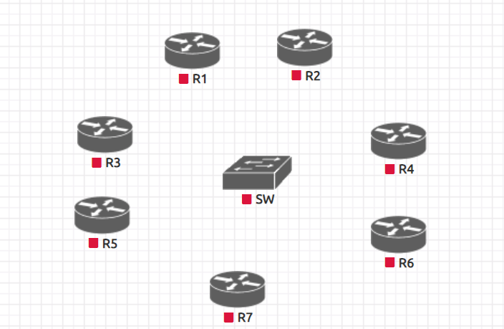

图 3. 1 安装设备

设置交换机模块组两个：

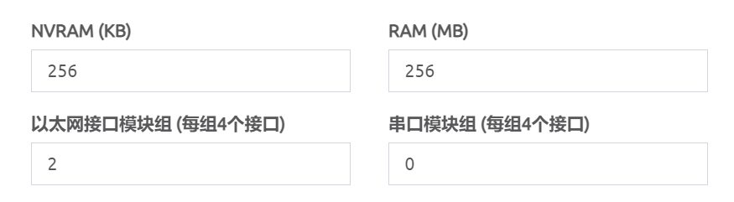

图 3. 2 交换机模块组

给每个路由器配置IP地址，命令如下图所示，由于设置IP过程类似，这里只放设置R1和R2 的图：

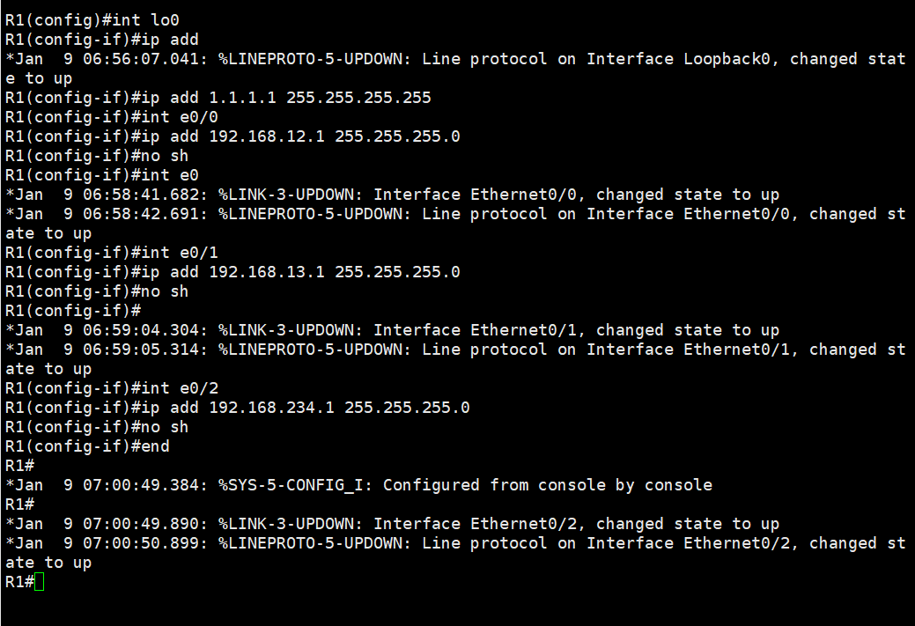

图 3. 3 R1配置

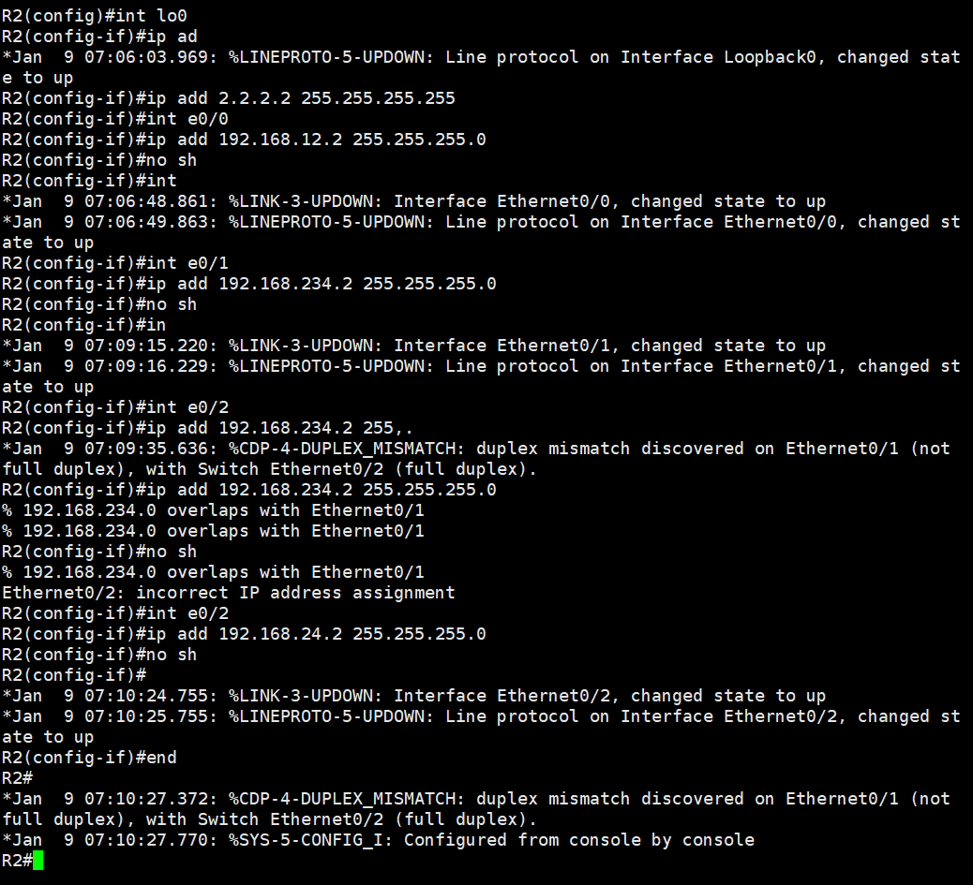

图 3. 4 R2配置

## 3.2 设置OSPF

配置ospf区域，并指定router-id为环回接口，如下所示：

设置R1的 OSPF

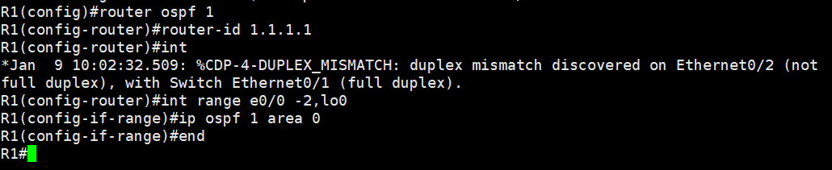

图 3. 5 R1的 OSPF

设置R2的 OSPF

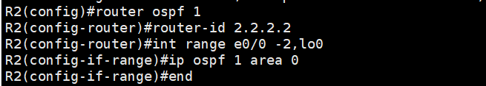

图 3. 6 R2的 OSPF

在R3和R5之间建立隧道，在R4和R6之间建立隧道实现全网互联。

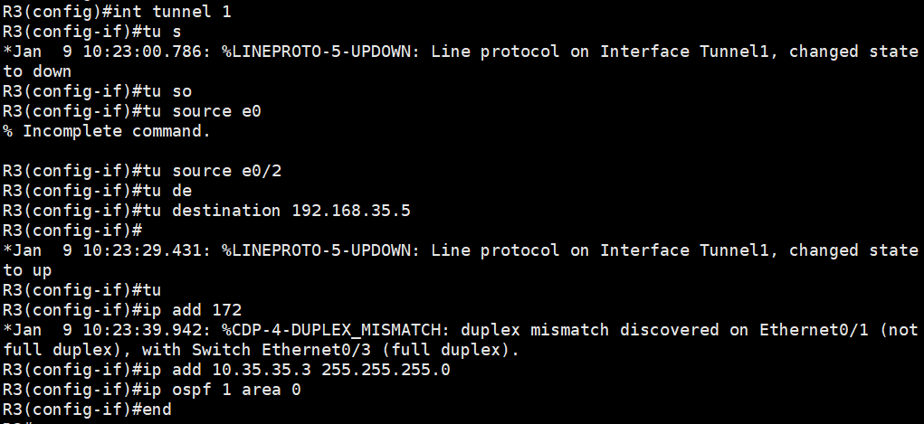

图 3. 7 建立隧道

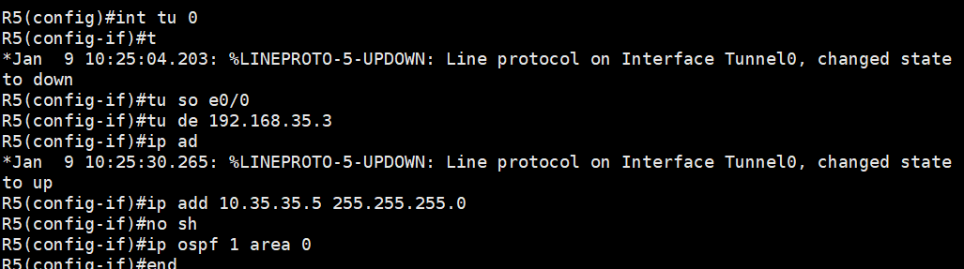

图 3. 8 建立隧道

## 3.3 设置R1成为DR，R2成为BDR

给R1分配优先级10。

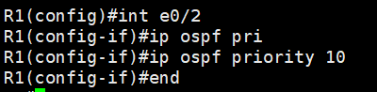

图 3. 9 R1分配优先级

R2分配优先级5。

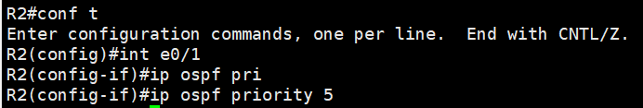

图 3. 10 R2分配优先级

清除当前的DR和BDR路由器的ospf协议，重新建立OSPF让R1和R2分别成为DR和BDR。

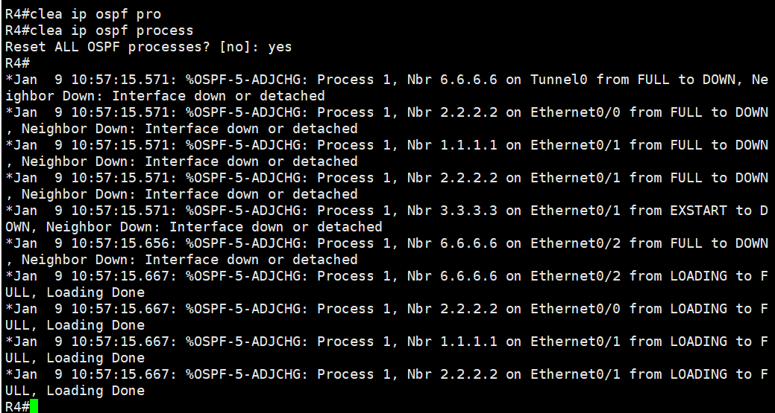

图 3. 11 重新建立OSPF

为了不需要经过wait timer，将ospf改成点对点模式，过程类似，这里只展示R1。

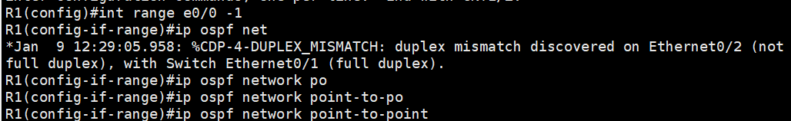

图 3. 12 将ospf改成点对点模式

## 3.4 建立loopback10模拟外网的接入

在R1和R2上建立loopback10，接口的地址为同样的100.1.1.1/32来模拟外网的接入。

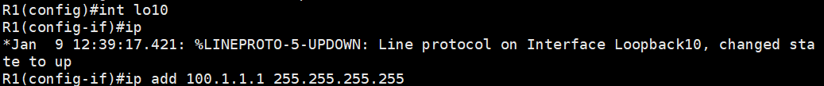

图 3. 13 建立loopback10

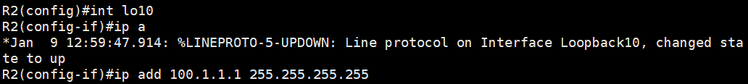

图 3. 14 建立loopback10

正常的时候所有的路由器通过R1的缺省路由来访问外网，当R1无法正常工作的时候，通过R2来访问外网。

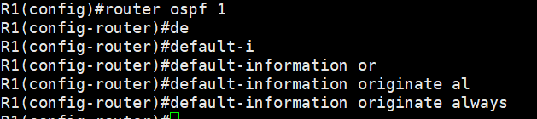

图 3. 15 R1访问外网

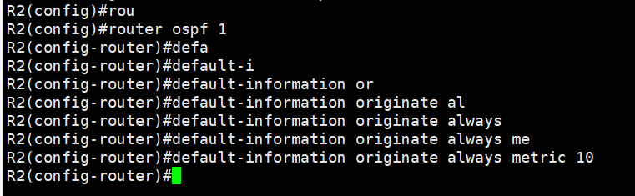

图 3. 16 R2访问外网

## 3.5 配置特殊区域

area2为特殊区域，该区域无法学习到ospf其他区域的路由，在R5、R6、R7上配置特殊区域。

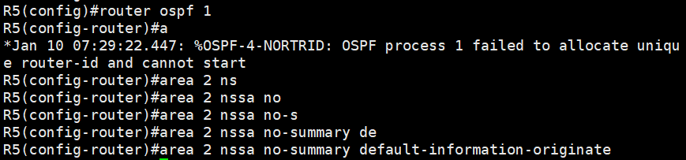

图 3. 17 R5、R6、R7上配置特殊区域

R7的loopback0的地址通过redistribute connected subnets命令进入ospf。

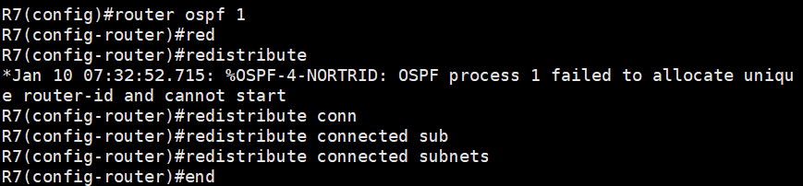

图 3. 18 loopback0地址进入ospf

## 3.6 R3上创建loopback1-3，宣告进OSPF区域1

在R3上创建loopback1-3，地址为172.16.x.1/24(x为1-3)。并且宣告进OSPF区域1，要求在area0只能看到一条汇总的路由172.16.0.0。

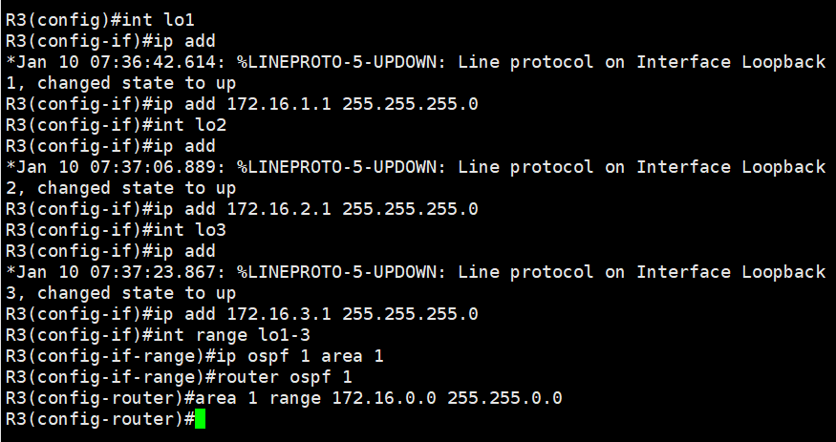

图 3. 19 R3上创建loopback1-3

## 3.7 area0需要启用明文区域认证

area0需要启用明文区域认证。

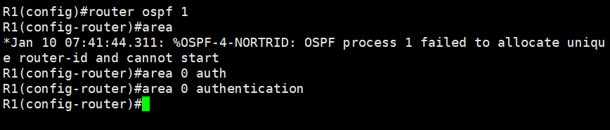

图 3. 20 明文区域认证

## 3.8 禁止指定路由被其他区域学习到

禁止area2内的192.168.57.0/24和192.168.67.0/24被其他区域学习到

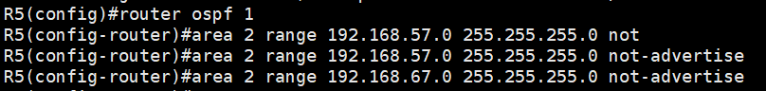

图 3. 21 禁止学习

# 四、验证过程

## 4.1 验证IP及OSPF

验证IP

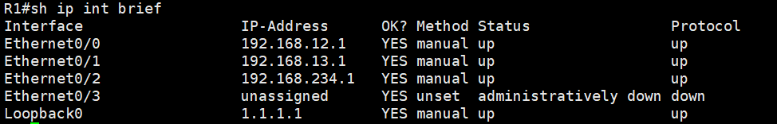

图 4. 1 验证ip

验证R1 的OSPF

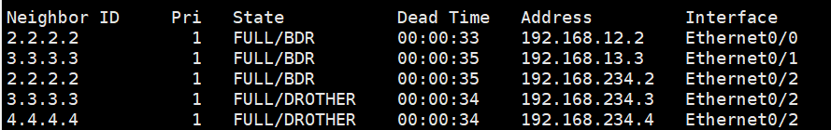

图 4. 2 验证R1 的OSPF

验证R5，R6，R7 的OSPF

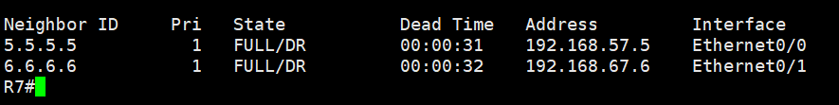

图 4. 3 验证R5，R6，R7 的OSPF

## 4.2 验证全网互联

R5与R6有通向R7的OSPF

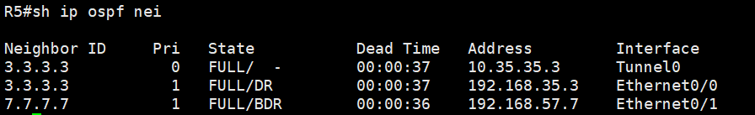

图 4. 4 R5有通向R7的OSPF

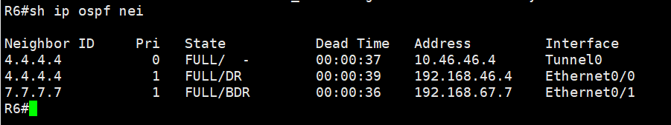

图 4. 5 R6有通向R7的OSPF

## 4.3 指定DR和BDR

通过修改优先级，让R1成为DR，R2成为BDR

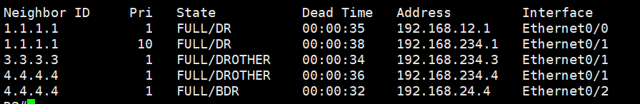

图 4. 6 R1成为DR

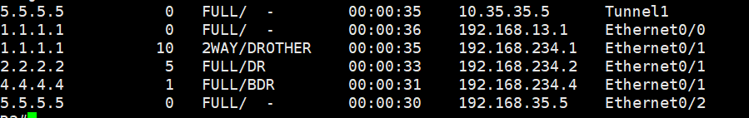

图 4. 7 R2成为BDR

## 4.4 traceroute验证访问外网

R7访问外网时从R1出发

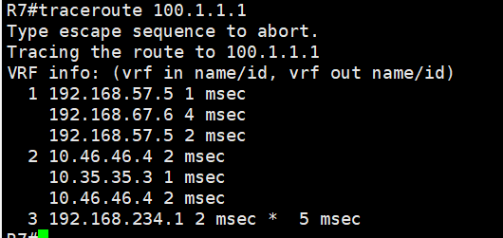

图 4. 8 R7访问外网时从R1出发

## 4.5 特殊区域

给area2配置特殊区域，让R7无法学习到外部路由

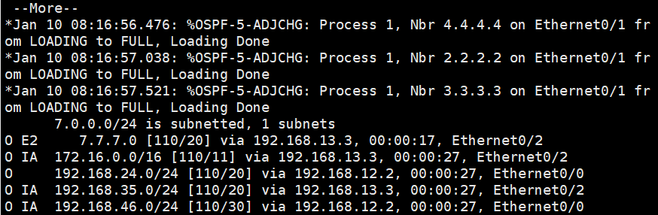

图 4. 9 配置特殊区域



图 4. 10 配置特殊区域

## 4.6 路由汇总

区域1上创建三条路由，在区域0进行汇总



图 4. 11 创建三条路由，在区域0进行汇总

## 4.7 禁止其他区域学习指定路由条目

R1上学习不到192.168.57.0和192.168.67.0两条路由条目

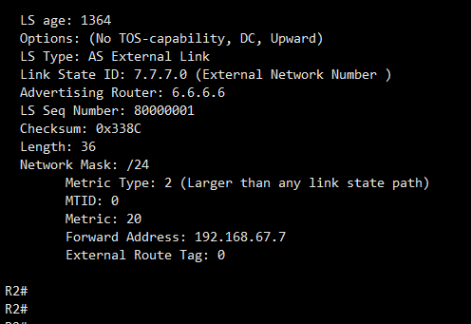

图 4. 12 R1上学习不到192.168.57.0和192.168.67.0两条路由条目

# 五、总结

通过这次实验我了解了企业级OSPF运行的过程，如何主动设置DR与BDR，如何建立隧道使全网互联，让我了解了更多关于OSPF等协议实际时操作的细节。